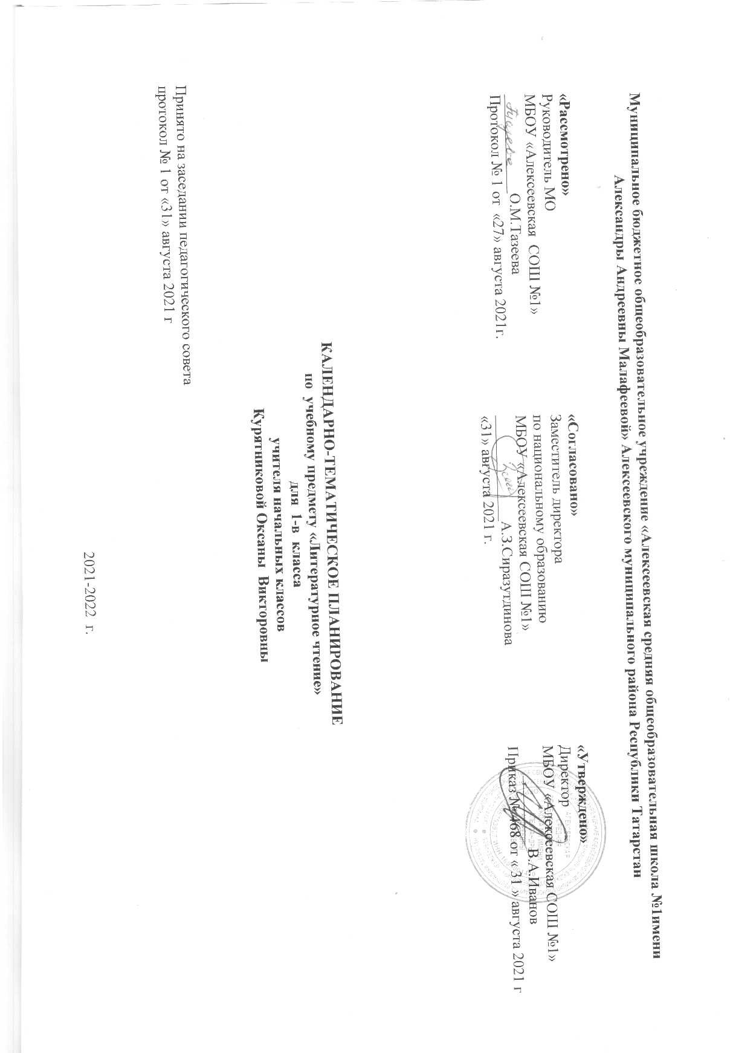

Календарно- тематическое планирование с учетом рабочей программы воспитания с указанием количества часов, отводимых на изучение каждой темы
Составлено на основе учебного плана МБОУ «Алексеевская СОШ №1» на 2021- 2022 учебный год (утверждено Решением педагогического совета, протокол №1 от 31.08.2021г., приказ № 468 от 31.08.2021 г.)

№ | Тема урока | Дата проведения
№ | Тема урока | План. | Факт
Добукварный период. Давайте знакомиться
3.4. Модуль воспитательной работы «Школьный урок»

1 | Введение в мир общения. «Давайте  знакомиться!». | 1ч.  1.09
2 | Мы теперь ученики.  Книжки – мои друзья | 2.09
3 | Номинативная функция слова. Слова – названия конкретных предметов и слова с обозначающим значением | 3.09
4 | Рисунки и знаки в общении. «Как найти дорогу». Дорожные знаки. | 7.09
5 | Номинативная функция слова. Слова – названия конкретных предметов и слова с обозначающим  значением | 8.09
6 | Помощники в общении: жесты, мимика, интонация. Общение без слов | 9.09
7 | Как понять животных? Язык животных, их движения, позы. Рассказы в картинках | 10.09
8 | Разговаривают ли предметы? Слова и  Предметы | 14.09
9 | Предыстория письменной речи.  Путешествие по городу. | 15.09
10 | В Цветочном городе. Знаки охраны природы | 16.09
11 | Как найти дорогу? Дорожные знаки. | 17.09
12 | Оформление сообщений с помощью схем. Удивительная встреча. Звездное небо. Загадочное  Письмо | 21.09
13 | Мир полон звуков. Звуки в природе | 22.09
14 | Как звучат слова? | 23.09
15 | Гласные и согласные звуки | 24.09
16 | Твёрдые и мягкие согласные | 28.09
17 | Звучание и значение слова. | 29.09
18 | Слова и слоги. Ударение в слове. Слово и предложение | 30.09
19 | Слово и предложение | 1.10
20 | Повторение - мать учения | 5.10
Страна АБВГДейка
3.4. Модуль «Школьный урок»

21 | Звук [а]; буквы А, а | 6.10
22 | Звук [ о ]; буквы О, о | 7.10
23 | Звук [у] и буквы У, у. | 8.10
24 | Звук [и]; буквы И, . Закрепление изученного о гласных звуках | 12.10
25 | Звук [ ы] ; буква ы | 13.10
26 | Звук [ э] ; буквы Э, э | 14.10
27 | Узелки на память. Повторение  изученных букв | 15.10
28 | Звуки [м], [м']; буквы М, м Повторение  изученных букв | 19.10
29 | Звуки [м], [м']; буквы М, Узелки на  память. Повторение изученных букв | 20.10
30 | Звуки [с], [с']; буквы С, с | 21.10
31 | Звуки [н]. [н'] ; буквы Н, н | 22.10
32 | Закрепление изученного о гласных звуках | 26.10
33 | Закрепление изученного | 27.10
34 | Звуки [л], [л'] ; буквы Л, л | 28.10
35 | Чтение предложений и текстов. Игры со  словами Вн.чт. «О милосердии» | 29.10
36 | Звуки [т], [т'] ; буквы Т, т | 2ч.  9.11
37 | Звуки [к], [к']; буквы К, к. Слова с  буквами К, к | 10.11
38 | Упражнения в чтении. Игры со словами. | 11.11
39 | Узелки на память. Повторение  изученных букв | 12.11
40 | Звуки [р], [р']; буквы Р, р | 16.11
41 | Звуки [в] ,[в'] ; буквы В, в | 17.11
42 | Звуки [п], [п‘]; буквы П, п | 18.11
43 | Звуки [г],[ г'] ; буквы Г, г | 19.11
44 | Парные по глухости – звонкости звуки  [г] - [ к], [г΄] - [ к΄] | 23.11
45 | Упражнение в чтении. Игры со словами | 24.11
46 | Буквы е в начале слова и после гласных | 25.11
47 | Буквы ё в начале слова и после  гласных. | 26.11
48 | Обозначение мягкости согласных буквами е, ё. Чтение слов с буквами е, ё | 30.11
49 | Чтение слов с изученными буквами | 1.12
50 | Узелки на память. Игры со словам | 2.12
51 | Звуки [б], [б'] ; буквы Б, б. Парные по глухости – звонкости звуки [б] - [п],  [б΄] - [п΄] | 3.12
52 | Звуки [ з],[з'] ; буквы З ,з | 7.12
53 | Парные по глухости – звонкости звуки [з] - [с], [з΄] - [с΄].Упражнения в чтении | 8.12
54 | Повторение - мать учения | 9.12
55 | Звуки [д ],[д'] ; буквы Д, д. Парные по глухости – звонкости звуки [д] - [т], [д΄]  - [т΄] (с.12 -13) | 10.12
56 | Звук [ ж] ; буквы Ж, ж. Правописание слов с буквосочетанием жи | 14.12
57 | Мои первые книжки | 15.12
58 | Загадки слов. Весёлые картинки | 16.12
59 | Узелки на память. Игры со словами | 17.12
60 | Буква я в начале слова и после гласных. Обозначение мягкости согласных с помощью буквы я | 21.12
61 | Составление рассказа по картинкам. Игра в слова | 22.12
62 | Звуки [х],[х'], буквы Х,х  Вн.чт. « Рассказы об играх». | 23.12
63 | Закрепление изученных букв | 24.12
64 | Узелки на память. Игры в слова | 28.12
65 | Мягкий знак – показатель мягкости  Согласных | 3ч.  12.01
66 | Звук [й'], буквы Й, й | 13.01
67 | Буква ю в начале слова и после гласных | 14.01
68 | Обозначение мягкости согласных  буквой ю. Приговорки, игры, загадки, песенки Вн. чт. « Всё наоборот» | 18.01
69 | Узелки на память. Упражнения в  Чтении | 19.01
70 | Звук [ш] ; буквы Ш, ш. Правописание  слов с буквосочетаниями жи–ши | 20.01
71 | Звук [ч'] ; буквы Ч ,ч. Правописание слов с буквосочетаниями ча – чу | 21.01
72 | Звук [щ'] ; буквы Щ, щ. Правописание  слов с буквосочетаниями ча – ща, чу – щу | 25.01
73 | Чтение текстов о хлебе. Наблюдения  над словами | 26.01
74 | Звук [ц] ; буквы Ц ,ц | 27.01
75 | Звуки [ф],[ ф'] ; буквы Ф, ф. Парные по глухости – звонкости звуки [в] - [ф], [в΄] - [ф΄] | 28.01
76 | Разделительные ъ и ь знаки | 1.02
77 | Узелки на память. Упражнения в  чтении. Наблюдение над словами | 2.02
78 | Повторение – мать учения. Слово — это знак. Значение слова | 3.02
79 | Старинные азбуки и буквари | 4.02
80 | По страницам старинных азбук Вн.чт. | 15.02
81 | Читаем сами. Народная пословица | 16.02
82 | Обращение Л. Толстого к учащимся  Яснополянской школы. | 17.02
83 | Проверка читательских умений. | 18.02
84 | Упражнения в чтении. Вн.чт. « Ребятам о зверятах». | 22.02
Послебукварный период. «Азбука». «Про всё на свете»(17 ч.) 3.4. Модуль воспитательной работы «Школьный урок»
3.7. Модуль воспитательной работы «Экскурсии, экспедиции, походы»

85 | Про все на свете | 23.02
86 | С чего начинается общение? | 24.02
87 | Умеет ли разговаривать природа? | 25.02
88 | Что, где, когда и почему?  Удивительное рядом | 1.03
89 | Чтобы представить слово. Об одном и  том же по- разному | 2.03
90 | Книга природы. Сравни и подумай | 3.03
91 | Большие и маленькие секреты. Волшебство слова. Считалки, сказки,  Загадки | 4.03
92 | Семейное чтение | 4ч.  8.03
 | Литературное чтение | 9.03
93 | Вводный урок. Знакомство с учебником. | 10.03
 | Книги - мои друзья | 11.03
94 | Введение в содержание раздела. С. Маршак «Новому читателю». Внеклассное чтение. Вeceлые стихи. | 15.03
95 | С. Михалков. Как бы жили мы без книг? А.С. Пушкин. | 16.03
96 | Наш театр. Маленькие и большие секреты страны  Литературии..Проверочная работа. Мои любимые писатели. Внеклассное чтение. Рассказы о животных Радуга- дуга | 17.03
97 | Введение в содержание раздела. Песенки разных народов | 18.03
98 | Загадки Пословицы и поговорки разных  народов. | 22.03
99 | Мы идём библиотеку. Произведения устного народного творчества.  Выставка книг | 23.03
100 | Наш театр. Английская народная песенка. «Перчатки».  Проект «Произведения устного народного творчества» | 24.03
101 | Маленькие и большие секреты страны Литературии. Вн. чтение. Стихи о детях. | 25.03
Здравствуй, сказка!
3.4. Модуль «Школьный урок»

102 | Введение в содержание раздела. Проект  «Моя любимая сказка» | 6.04
103 | Узнай и сравни сказки. Жили-были буквы. Г. Юдин «Почему «А» первая».  Т. Коти «Катя и буквы». Сравнение авторской и народной сказок. | 7.04
104 | Сравни сказки. Русская народная сказка  «Лиса, заяц и петух». Л. Пантелеев «Две лягушки» | 8.04
105 | И. Гамазкова «Живая азбука». Татарские народные сказки «Три дочери», «Два лентяя». | 12.04
106 | Ингушская народная сказка «Заяц и черепаха». Наш театр. С. Михалков  «Сами виноваты». Вн. чтение.  Сказки народов России. | 13.04
107 | Маленькие и большие секреты страны  Литературии. Проверочная работа | 14.04
Люблю всё живое
3.4. Модуль «Школьный урок»

108 | Введение в содержание раздела. В. Лунин «Никого не обижай». Е. Благинина «Котенок». Л. Толстой  «Пожарные собаки». | 15.04
109 | Приемы звукописи как средство создания образа. И. Токмакова  «Лягушки», «Разговор синицы и дятла». В. Бианки «Разговор птиц в конце лета»  Вн. чтение. Стихи о животных. | 19.04
110 | «Мы в ответе за тех, кого приручили...» И. Пивоварова «Всех угостила». Заучивание С. Михалков «Зяблик». Н. Сладков «Без  слов». | 20.04
111 | Книги о природе и животных. Л. Толстой «Обходиться добром со  всяким», «Не мучить животных». С. Маршак «В зоопарке». | 21.04
112 | Б. Житков «Вечер». Наш театр. С. Маршак «Волк и лиса». Вн. чтение.  Сказки о животных. | 22.04
113 | Маленькие и большие секреты страны  Литературии. Проверочная работа | 26.04
Хорошие соседи, счастливые друзья
3.4. Модуль «Школьный урок»

114 | Заучивание С. Михалков «Песенка друзей», М. Танич «Когда мои друзья со мной». А. Барто «Сонечка». | 27.04
115 | Характеристика героя произведения.  Е. Пермяк «Самое страшное». В .Осеева «Хорошее». | 28.04
116 | Книги о детях. Э. Шим «Брат и младшая  сестра» | 29.04
117 | Заучивание Е. Благинина «Паровоз, паровоз, что в подарок нам привез?..».  В. Лунин «Мне туфельки мама вчера подарила…» | 3.05
118 | Наш театр. Заучивание М. Пляцковский  «Солнышко на память». Ю. Мориц  «Это-да! Это-нет!» Вн. чтение. Рассказы баш. писателей о детях. | 4.05
119 | Л. Толстой «Не лениться», «Косточка». | 5.05
120 | Маленькие и большие секреты страны Литературии. Контроль и проверка  знаний. | 6.05
Край родной, навек любимый
3.4. Модуль «Школьный урок»

121 | Введение в содержание раздела.  П. Воронько Лучше нет родного края». | 10.05
122 | Стихотворения русских поэтов о родной природе. Природа в произведениях  русских художников. | 11.05
123 | Стихотворения русских поэтов о родной природе. Природа в произведениях русских художников. | 12.05
124 | Выразительное чтение. Сравнение  произведений литературы и живописи | 13.05
125 | Образ природы в литературной сказке.  В. Сухомлинский «Четыре сестры». Сочинение сказки. | 17.05
126 | В.Берестов «Любили тебя без особых причин…». Г. Виеру «Сколько звезд на ясном небе!». Заучивание Н. Бромлей  «Какое самое первое слово?» | 18.05
127 | А. Митяев «За что люблю маму». Заучивание В. Берестов «Стихи для  папы». | 19.05
128 | Е. Пермяк «Первая рыбка». Рассказ о своей семье. | 20.05
129 | И. Косяков «Все она». Л. Толстой  «Мальчик и отец». К. Ушинский  «Лекарство». Внеклассное чтение. Рассказы и стихи о Родине. | 23.05
130 | Маленькие и большие секреты страны  Литературии. Контроль и проверка результатов обучения. | 24.05
Сто фантазий
3.4. Модуль «Школьный урок»

131 | Проектная работа. Введение в содержание раздела. Р. Сеф  «Совершенно непонятно». В. Маяковский «Тучкины штучки». Ю. Мориц «Сто фантазий». | 25.05
132 | Учусь сочинять сам. И. Пивоваров «Я  палочкой волшебной тихонько проведу…». Г .Цыферов «Про меня и про цыпленка». | 25.05

Лист примечаний к календарно-тематическому планированию учебного предмета

№ урока | Даты по КТП | Даты проведения | Тема | Количество часов |  | Причина корректировки
 |  |  |  | По плану | По факту | Причина корректировки



